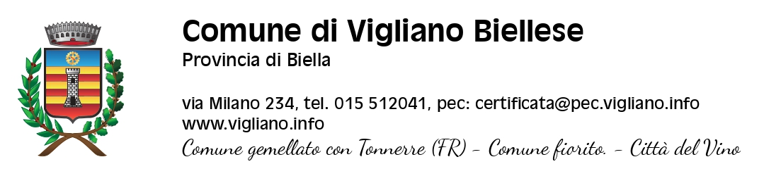

SINTESI DEI RISULTATI OTTENUTI A SEGUITO DELLA CONCLUSIONE DEL PROCESSO VALUTATIVO
ANNO 2021
DIPENDENTI
AMBITO | VALUTAZIONI | % DIPENDENTI
D | < 70% | 7,50%
C | COMPRESA TRA 70% E 70,99% | 5%
B | COMPRESA TRA 80% E 89,99% | 7,50%
A | COMPRESA TRA 90% E 100% | 80,00%

POSIZIONI ORGANIZZATIVE

VALUTAZIONI | % DIPENDENTI
< 70% | 0,00%
COMPRESA TRA 70% E 70,99% | 0,00%
COMPRESA TRA 80% E 89,99% | 0,00%
COMPRESA TRA 90% E 100% | 100,00%

